人的潛能被激發出來了!!!   
**泰國水災後的新發明 入水不熄火的機車太威了！ 2011 11**

[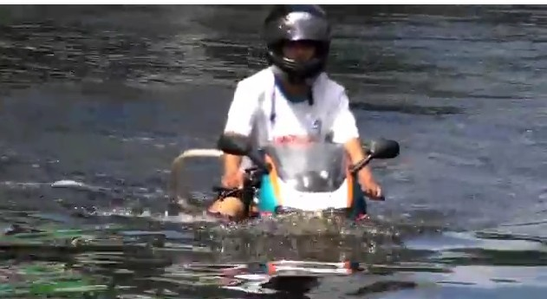](http://imgs.ck101.com/image/1988781)

**泰國人天性樂觀，那遇到水災還樂觀的起來嗎?   
事實證明泰國人不但樂觀，還很有創意，也很有頭腦哦~~~~**  
  
目前泰國水患還沒解決，不過卻可以看到許多災民為了生活所想出來的新發明。  
  
↓就算淹水還是要買東西啊~用購物車搭乘橋也太酷了！  
[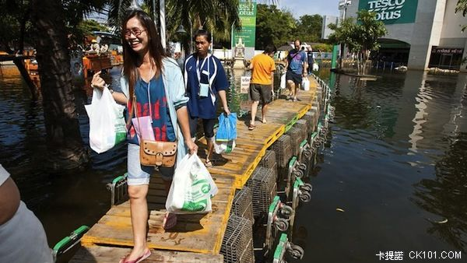](http://imgs.ck101.com/image/1988714)  
  
↓剛買的愛車不能淹，只能包起來囉！  
[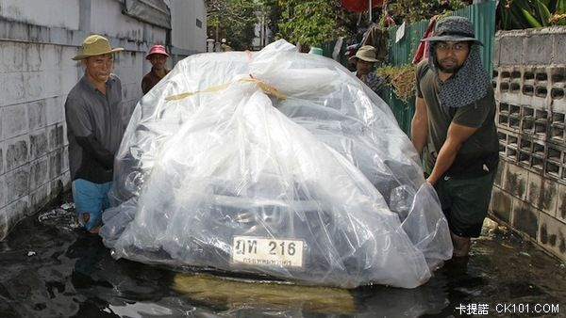](http://imgs.ck101.com/image/1988715)  
  
↓好強的改造功力啊！  
[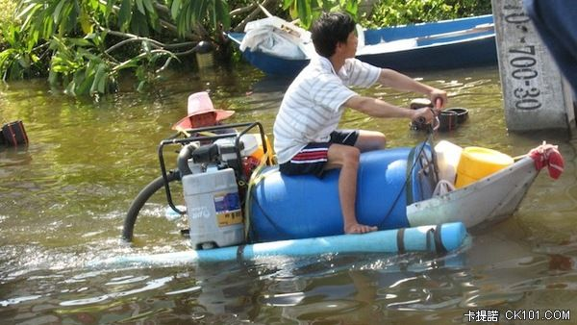](http://imgs.ck101.com/image/1988716)  
  
↓有了這個，我也不怕淹了  
[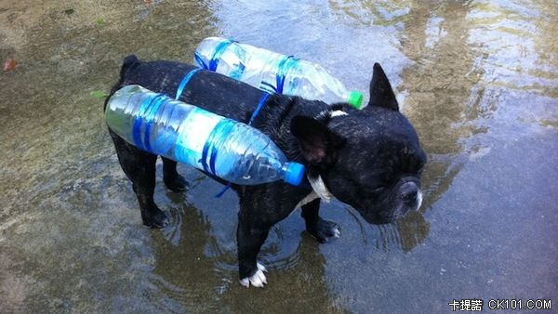](http://imgs.ck101.com/image/1988717)  
  
**↓水陸兩用車，太酷了!**  
[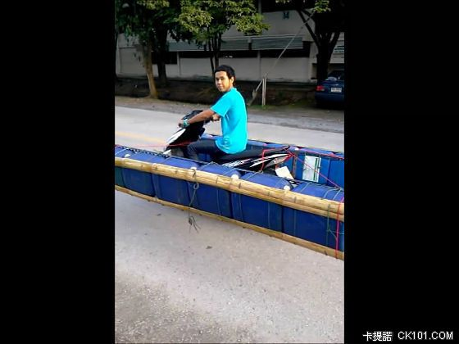](http://imgs.ck101.com/image/1988718)  
  
[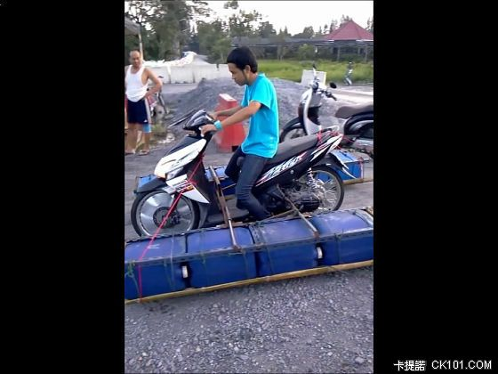](http://imgs.ck101.com/image/1988719)  
**這款機車太威了~~入手都不熄火，改造的不錯哦**  
  
↓都淹那麼久了～不如享受一下水中大餐吧！（這好像是冰箱門= =\'\'）   
[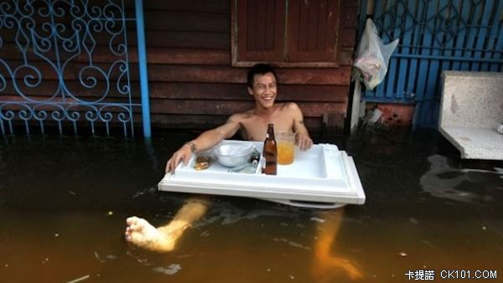](http://imgs.ck101.com/image/1988720)  
  
**泰國人新發明還真不少~~~**  
  
[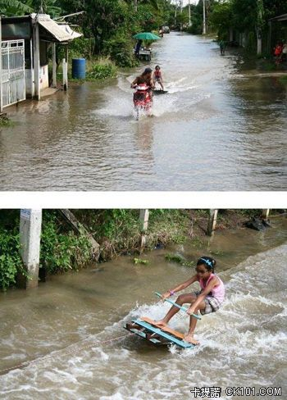](http://imgs.ck101.com/image/1988731)  
  
這太酷了 我還能說什麼呢?  
  
[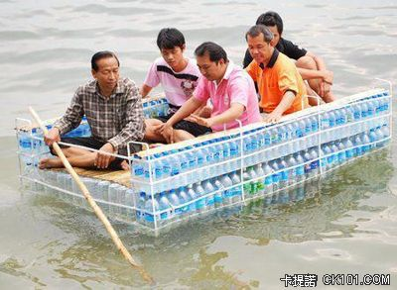](http://imgs.ck101.com/image/1988732)  
原來寶特瓶還可以有這種妙用  
  
[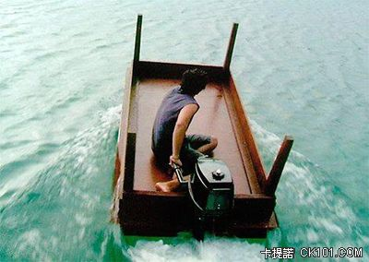](http://imgs.ck101.com/image/1988733)  
我只要有一支馬達 天地任我行  
  
[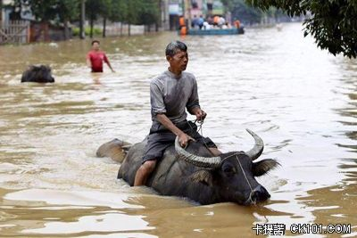](http://imgs.ck101.com/image/1988734)  
我叫水牛~ 當然要在水裡游  
  
[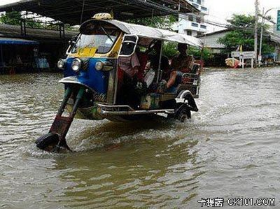](http://imgs.ck101.com/image/1988735)  
這台嘟嘟車不是詹姆士龐(007)坐的那台車嗎?  
  
[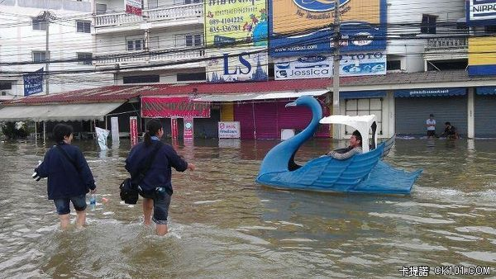](http://imgs.ck101.com/image/1988736)  
回頭率極高的天鵝船  
  
[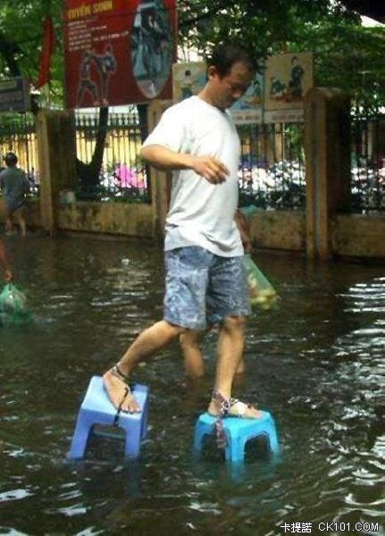](http://imgs.ck101.com/image/1988737)  
這..真是個好點子  
  
[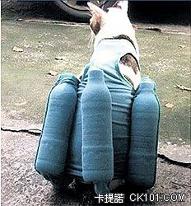](http://imgs.ck101.com/image/1988738)  
貓的救生衣  
  
[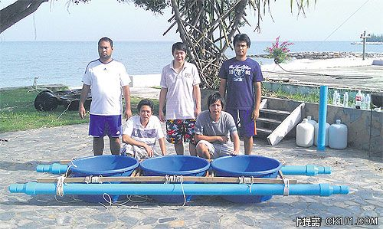](http://imgs.ck101.com/image/1988742)  
水盆船  
  
[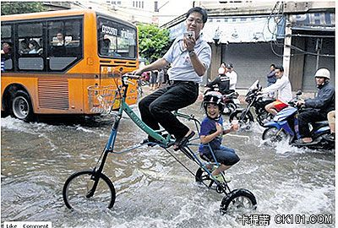](http://imgs.ck101.com/image/1988744)  
三輪腳踏車  
  
[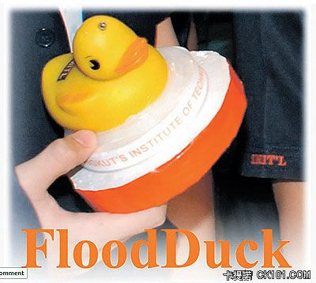](http://imgs.ck101.com/image/1988745)  
可檢測水中的漏電  
  
[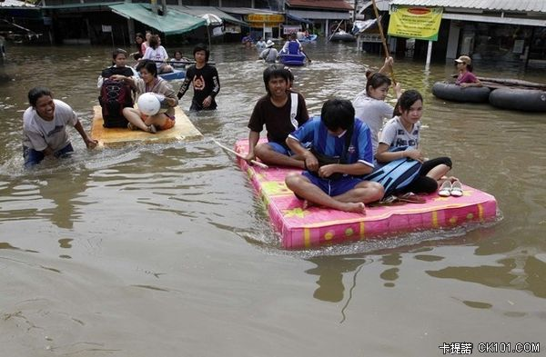](http://imgs.ck101.com/image/1988747)  
用彈簧床就搞定了嘛~ 而且沒想到浮力還這麼好~  
  
[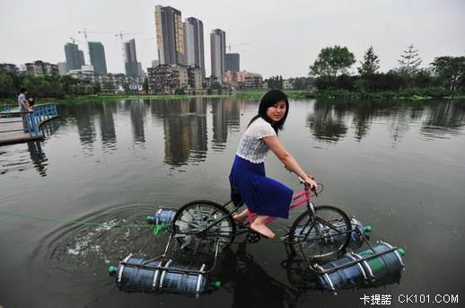](http://imgs.ck101.com/image/1988748)  
這項發明一次不知運用了多少種原理?  
  
汽車防水袋  
[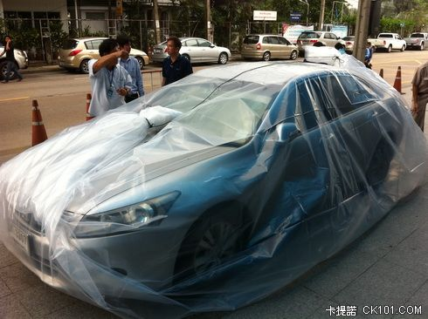](http://imgs.ck101.com/image/1988749)